Phát biểu bài toán Quản lí sân banh mini Phát Đạt

Version 1.0

Giảng viên hướng dẫn:
Huỳnh Nguyễn Khắc Huy

Sinh viên thực hiện:
17521158 – Võ Văn Tài Triển

17521014 – Nguyễn Duy Tân

17521255 – Ngô Hà Thế Vĩ

17520777 – Lý Đạo Nam
Lời Cảm ơn
Lời đầu tiên chúng em xin gửi lời cảm ơn chân thành, sâu sắc đến thầy ThS. Huỳnh Nguyễn Khắc Huy giảng viên khoa Công Nghệ Phần Mềm vì đã đồng hành cùng chúng em trong môn học này. Với sự hướng dẫn nhiệt tình và những góp ý bổ ích của thầy chúng em nắm bắt được các kiến thức cũng như bổ sung thêm các kĩ năng một cách hoàn thiện nhất. Chúng em kính chúc thầy sức khỏe và công tác tốt.

Trân trọng,
T2VN

MỤC LỤC
I. Phát biểu bài toán 6
Khảo sát hiện trạng: 6
1. Nhu cầu thực tế của đề tài: 6
2. Hiện trạng của đơn vị cần xây dựng phần mềm: 6
2.1 Hiện trạng tổ chức: 6
2.1.1 Đối nội: 6
2.1.2 Đối ngoại: 6
2.1.3 Cơ sở hạ tầng: 7
2.2 Hiện trạng nghiệp vụ: 7
NGHIỆP VỤ ĐẶT SÂN 8
NGHIỆP VỤ CHO KHÁCH VÀO SÂN VÀ TÍNH GIỜ. 13
NGHIỆP VỤ TRẢ SÂN. 17
NGHIỆP VỤ THANH TOÁN TIỀN: 18
NGHIỆP VỤ HỦY SÂN: 20
NGHIỆP VỤ NHẬP NƯỚC: 22
NGHIỆP VỤ QUẢN LÍ CƠ SỞ VẬT CHẤT: 24
NGHIỆP VỤ THỐNG KÊ THEO THÁNG, NĂM: 27
II. MÔ HÌNH USE CASE 30
1. Sơ đồ use case 30
1.1 Sơ đồ tổng quát 30
1.2 Danh sách actor 30
1.3 Danh sách các use case 31
1.3.1 Nhân viên quản lý sân banh 31
1.3.2 Nhân viên quản lý cơ sở vật chất 32
1.3.3 Nhân viên quản lý tài chính 33
2. Đặc tả use case 34
2.1 Use case đăng nhập 34
2.2 Use case đăng xuất 35
2.3 Use case đổi mật khẩu 36
2.4 Use case đặt sân 37
2.5 Use case quản lý khách vào sân và tính giờ 38
2.6 Use case trả sân 39
2.7 Use case thanh toán tiền 39
2.8 Use case hủy sân 40
2.9 Use case bán nước 41
2.10 Use case nhập nước giải khát 42
2.11 Use case kiểm tra tình trạng cơ sở vật chất 43
2.12 Use case thống kê 44
III. SƠ ĐỒ LỚP MỨC PHÂN TÍCH 45
IV. THIẾT KẾ DỮ LIỆU 46
V. THIẾT KẾ GIAO DIỆN 46
1. 46
2. Danh sách màng hình và mô tả từng màng hình 46
VI. KẾT LUẬN 54

- Phát biểu bài toán

Khảo sát hiện trạng:
- Nhu cầu thực tế của đề tài:
- Ngày nay, khu dân cư, trường học và cả những công ty mọc lên như nấm và bên cạnh đó thì nhu cầu rèn luyện sức khỏe sau những giờ học, làm việc căng thẳng cũng từ đó mà tăng theo một cách vượt bậc. Trong nhiều bộ môn thể thao như gym, bóng chuyền, cầu lông,.. thì có lẽ bóng đá là bộ môn được mọi người ở đủ mọi lứa tuổi, công việc hưởng ứng nhiều nhất dẫn đến khái niệm về sân banh mini không còn quá xa lạ. Nhu cầu sử dụng sân banh mini thuộc top đầu với tần suất 2 – 3 lần/tuần khi khảo sát đối tượng nam từ 16 tuổi trở lên. Và khối lượng công việc khi làm chủ đầu tư cho sân banh là lớn, đặc biệt ở nghiệp vụ quản lí. Tuy nhiên hiện trạng thực tế là hầu hết những chủ sân banh đều quản lý ở dạng sổ sách chưa áp dụng công nghệ thông tin vào nghiệp vụ quản lí của mình. Điều này gây nhiều vấn đề cũng như thất thoát tài chính. Cho nên việc áp dụng công nghệ thông tin vào việc quản lí là hết sức thiết yếu.
- Hiện trạng của đơn vị cần xây dựng phần mềm:
  - Hiện trạng tổ chức:

2.1.1 Đối nội:
- Được quản lí trực tiếp từ các thành viên trong gia đình.
- Trong đó, nhiệm vụ được chia như sau:
Người bà là người đầu tư cho sân banh, chỉ dừng lại ở mức đầu tư không tham gia trực tiếp vào hệ thống.
Người mẹ có nhiệm vụ quản lý tài chính, kiểm soát các thu nhập cũng như là tiền chi ra của sân banh. Bên cạnh đó, lập báo cáo và kiểm soát sổ sách theo ngày/tuần/tháng/quí/năm cũng là nhiệm vụ của cô.
Hai người dì có nhiệm vụ lên thời khóa biểu cho sân banh cũng như liên hệ với những người đặt sân. Cô phải nắm rõ tất cả những khách đặt sân và cách họ đặt gồm những người đặt cố định, tổ chức giải, lần đầu đặt, ... Từ đó đưa ra những ưu đãi cho khách hàng.
Người bố có nhiệm vụ chính là quản lý tất cả các vật dụng của sân banh như là: banh, bình nước, tủ nước, lưới, sân cỏ, ...

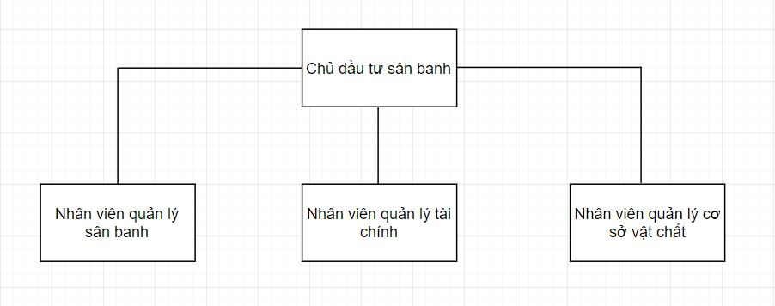
2.1.2 Đối ngoại:
Khách hàng của sân banh thường là: dân công sở, học sinh, sinh viên.
Ngoài khách hàng thì đối ngoại của sân banh còn các chủ mối cung cấp sản phẩm khác như là: bên giao nước giải khát, bên cung cấp cơ sở vật chất như là banh, lưới, đèn,..
    - Cơ sở hạ tầng:
- Qui mô: sân banh gia đình.
- Bao gồm 2 sân mini 5 người.
- Số banh: 5 trái.
- Số thùng nước: 4 thùng.
- Số tủ lạnh: 1 tủ.
- Số lưới: 2 lưới lớn để che sân, 4 lưới nhỏ để trong khung thành.
- Số bóng đèn: 8 bóng đèn.
- Thời gian mở cửa: 7g – 22g, tất cả các ngày trong tuần.

2.2 Hiện trạng nghiệp vụ:
- Hiện tại, sân có các nghiệp vụ như sau:
Đặt sân.
Khách vào sân và tính giờ.
Trả sân.
Thanh toán tiền sân.
Hủy sân.
Bán nước.
Nhập nước giải khát.
Quản lí cơ sở vật chất.
Thống kê hàng tuần/tháng/quý/năm.

NGHIỆP VỤ ĐẶT SÂN
Mô tả nghiệp vụ:
- Khi khách hàng sẽ gọi điện cho số điện thoại sân và có yêu cầu được đặt sân trước, người giữ số điện thoại sẽ có trách nhiệm đặt sân.
- Việc đặt sân được thực hiện bằng việc:
Ghi nhận thông tin người đặt sân, thông tin sân muốn đặt gồm: đá ngày nào, thời lượng, thể loại như thế nào (đá giải, cáp kèo, tự đá,...)
Xem lịch sân để kiểm tra xem sân lúc đó còn trống hay không?
Xác nhận lại cho người đặt là được hay không ? Trường hợp nếu không có sẽ đề xuất giờ khác còn trống trên lịch và thỏa thuận.
Nếu người đặt sân đồng ý thì cập nhập lại lịch sân.
Trong đó, mỗi thể loại đặt sân khác nhau sẽ có các TH khác nhau. Cụ thể là:
- Nếu đặt sân tự đá, thì vẫn như bình thường.
- Nếu đặt sân đá chết, thì khi lên sân phải cọc 30% số tiền sân. Nếu không đá chết nữa thì nhận lại tiền cọc và đá như bình thường.
- Nếu tổ chức đá giải, thì khi lên sân phải cọc 40% số tiền sân mà giải tổ chức.
- Bên cạnh đó, một vài ràng buộc của sân là:
Khách phải đặt trước khoảng từ 3 ngày tới 1 tuần thì có sân.
Sơ đồ hiện trạng thể hiện công việc đặt sân:
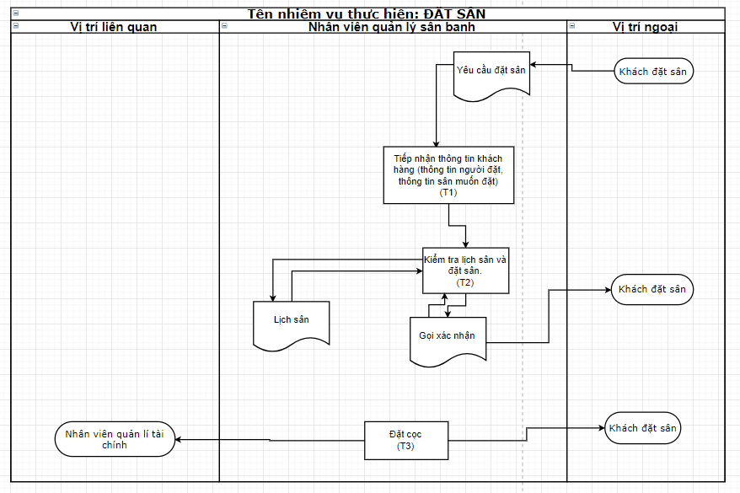
https://bitly.com.vn/dLUZC
BẢNG MÔ TẢ TÀI LIỆU:
STT | TÀI LIỆU | VAI TRÒ | CÔNG VIỆC
1 | D1 | SỔ GHI CHÉP: dùng để ghi lại các thông tin khách hàng cũng như thông tin sân muốn đặt. | T1, T3
2 | D2 | BẢNG LỊCH SÂN: dùng để ghi lại thông tin các sân đã đặt trong tuần/tháng/năm. | T2
BẢNG QUY TẮC
STT | QUY TẮC | MÔ TẢ
1 | QT1 | Nếu khách đá trễ hơn thời gian đặt là x phút (x <= 15) thì sẽ tính thời gian bấm chuông thêm x phút đó.
2 | QT2 | - Nếu khách hàng trả sân trước khi hết giờ x phút thì khi tính tiền sẽ trừ đi x phút đó.
3 | QT3 | - 3000/chiếc, nếu đá giải thì tính tối đa 20k.  - Miễn phí giữ xe đối với học sinh, sinh viên.
4 | QT4 | * Tiền sân không chênh lệch giữa các ngày trong tuần.  - Tổng tiền = tiền nước + tiền giữ xe + tiền sân.  + Tiền nước = số lượng nước uống x đơn giá nước bán  + Tiền giữ xe = số lượng xe x 3000  + Tiền sân = số giờ đặt sân * tiền sân mỗi 1 giờ đặt (sáng 150000, tối 220000. Ví dụ 6h tối mở đèn, nếu đá từ 5h tới 7h tối thì 1 tiếng đầu tính theo sáng, 1 tiếng sau tính theo tối).  - Khuyến mãi:  + Khách đặt sân chết: giảm giá hoặc tặng 1 trận mỗi năm.  + Đá giải: giảm giá hoặc tặng 1 tiếng.  + Học sinh, sinh viên: giảm giá.  + Đá nhiều giờ liên tục: giảm giá  + Khách quen: giảm giá.  + Mưa to giảm giá.  - Thanh toán:  + Không đặt cọc: tổng tiền - khuyến mãi  + Đặt cọc:  → Cọc mỗi trận: tổng tiền - khuyến mãi - tiền cọc  → Cọc đá giải, đá chết: nếu muốn đá nữa thì sẽ giữ lại tiền cọc (tổng tiền - khuyến mãi), nếu không thì trả lại cọc (tổng tiền - khuyến mãi - tiền cọc).  * Nếu khách hàng thiếu khoảng 30k thì tặng luôn cho khách.
5 | QT5 | - Nếu đặt sân đá chết hoặc đá giải, thì khi lên sân phải cọc 500.000 VND.  - Khách phải đặt trước khoảng từ 3 ngày tới 1 tuần thì có sân.
6 | QT6 | - Khách hủy sân nhiều lần vẫn cho khách đặt sân tiếp.  - Nếu khách đặt sân chết hủy sân thì sẽ trả lại tiền cọc, các trường hợp khác sẽ mất cọc.
BẢNG MÔ TẢ CÔNG VIỆC
STT | CÔNG VIỆC | MÔ TẢ CÔNG VIỆC | ĐIỀU KIỆN KHỞI ĐỘNG | QUY TẮC | VỊ TRÍ LÀM VIỆC | TẦN SUẤT | THỜI LƯỢNG | TÀI LIỆU NHẬP | TÀI LIỆU XUẤT
1 | T1 | TIẾP NHẬN THÔNG TIN KHÁCH HÀNG: Khách hàng gọi tới đặt sân, lấy thông tin khách hàng và thông tin sân khách hàng muốn đặt. | Khách hàng gọi điện thoại tới sân. |  | Nhân viên quản lý sân banh | 6 lần/ngày | 10p-20p | Không có | Không có
2 | T2 | KIỂM TRA LỊCH SÂN VÀ ĐẶT SÂN: Kiểm tra sân còn trống hay không, nếu trống thì tiến hành đặt cọc không thì đề xuất ra lịch sân khác cho khách. Sau đó gọi xác nhận từ khách và đặt sân | Khách hàng gọi điện thoại tới sân. |  | Nhân viên quản lý sân banh | 6 lần/ngày | 5p-10p | D2 | Không có
3 | T3 | Đặt cọc: Khách tiến hành lên sân để đặt cọc 1 ngày nào đó trước ngày đá do khách hàng lựa chọn | Sau khi đã thỏa thuận và chắc chắn sẽ đặt sân. | QT5 | Nhân viên quản lý sân banh | Không cụ thể | 15p | Không có | Không có

NGHIỆP VỤ CHO KHÁCH VÀO SÂN VÀ TÍNH GIỜ.
Mô tả nghiệp vụ:
- Sau khi đặt sân thành công, tới ngày đá của khách hàng, khách sẽ tới và đợi tới giờ đặt của mình, đợi sân bấm chuông và vào sân.
- Việc giờ khách vào sân tùy thuộc vào nhiều yếu tố:
Nếu còn khách thì khách tiếp theo sẽ đợi. Có thể sẽ vào trễ hơn 15p so với giờ đặt.
Nếu sân trống khách có thể vào sớm.
- Bên cạnh đó, một vài ràng buộc của sân là:
Khách tới trễ 30p thì bị hủy sân và sân sẽ được nhường cho người khách đặt.
Nếu sân trống và khách vào sớm trên 15p thì tính thêm tiền vào tiền sân của khách.
Nếu sân trống và khách vào sớm 5 10p thì không tính thêm tiền.
Nếu vào trễ thì khách sẽ ra trễ đá đủ giờ đặt.
Tính giờ sẽ tính đúng giờ đặt, nếu có lý do chính đáng thì sẽ cho khách dời 15p.

Sơ đồ hiện trạng thể hiện công việc cho khách vào sân.
https://bitly.com.vn/DCrqG
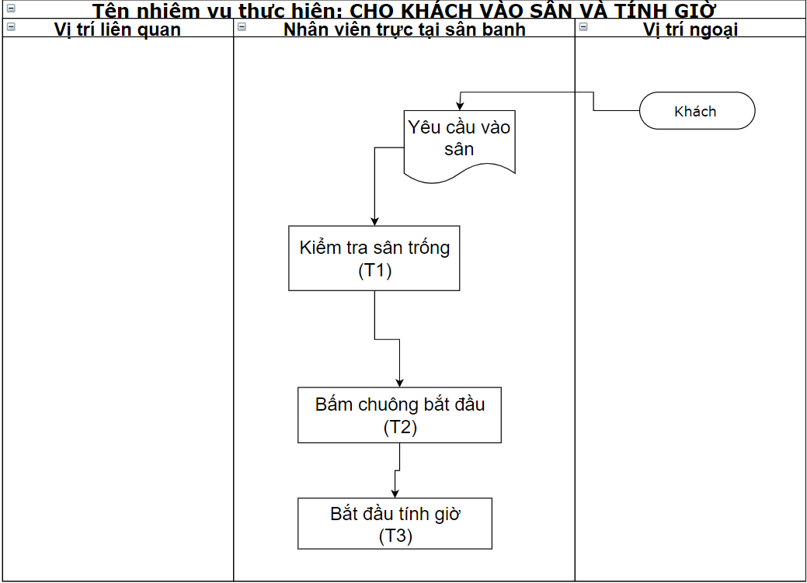

BẢNG MÔ TẢ CÔNG VIỆC:
STT | CÔNG VIỆC | MÔ TẢ CÔNG VIỆC | ĐIỀU KIỆN KHỞI ĐỘNG | QUY TẮC | VỊ TRÍ LÀM VIỆC | TẦN SUẤT | THỜI LƯỢNG | TÀI LIỆU NHẬP | TÀI LIỆU XUẤT
1 | T1 | KIỂM TRA SÂN TRỐNG: Nhân viên trực sân banh trực tiếp kiểm tra xem sân banh nào trống. | Khách hàng yêu cầu vào sân. |  | Nhân viên quản lý sân banh | 6 lần/ngày | 10p | Không có | Không có
2 | T2 | BẤM CHUÔNG BẮT ĐẦU: Nhân viên quản lý sân banh bấm chuông để khách hàng biết bắt đầu tính giờ. | Đã tới giờ đá. | QT1 | Nhân viên quản lý sân banh | 6 lần/ngày | 2p | Không có | Không có
3 | T3 | BẮT ĐẦU TÍNH GIỜ: Nhân viên quản lý sân banh sẽ theo số giờ mà khách đã đặt để có được khi nào hết giờ. Thời điểm bắt đầu tính giờ bằng thời điểm sau khi bấm chuông. | Sau khi bấm chuông bắt đầu. |  | Nhân viên quản lý sân banh | 6 lần/ngày | Không có | Không có | Không có

BẢNG QUY TẮC:
STT | QUY TẮC | MÔ TẢ | CÔNG VIỆC
1 | QT1 | - Nếu khách đi trễ có lí do chính đáng thì sẽ bấm trễ. | T2

NGHIỆP VỤ TRẢ SÂN.
Mô tả nghiệp vụ:
- Sau khi thời gian đá banh khách hàng, nhân viên sẽ kiểm tra hết giờ chưa. Sau đó, nếu hết giờ nhân viên quản lý sân sẽ bấm chuông và tiến hành trả sân.
- Khi chưa hết giờ, mà khách không muốn đá nữa thì dừng việc tính giờ.Sau đó bấm chuông báo và tiến hành trả sân.
Sơ đồ hiện trạng thể hiện công việc trả sân:
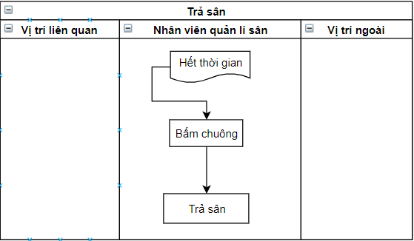
STT | CÔNG VIỆC | MÔ TẢ CÔNG VIỆC | ĐIỀU KIỆN KHỞI ĐỘNG | QUY TẮC | VỊ TRÍ LÀM VIỆC | TẦN SUẤT | THỜI LƯỢNG | TÀI LIỆU NHẬP | TÀI LIỆU XUẤT
1 | T1 | Bấm chuông | Hết thời gian đặt sân |  | Nhân viên quản lí sân | 6 lần/ngày
2 | T2 | Trả sân | Khách không đá nữa hoặc hết thời gian đặt sân |  | Nhân viên quản lí sân | 6 lần/ngày

BẢNG MÔ TẢ CÔNG VIỆC:

NGHIỆP VỤ THANH TOÁN TIỀN:
Mô tả nghiệp vụ:
- Sau khi khách hàng tiến hành trả sân, nhân viên quản lí sân banh sẽ kiểm tra thời gian đá, số lượng nước uống khách hàng gọi, số lượng xe mà khách đã gửi để tính tiền và xác nhân lại với khách hàng.
- Khách hàng phản hồi lại với nhân viên quản lí sân banh, sau khi đã ổn thỏa thì khách hàng sẽ trả tiền và nhân viên quản lí sân banh sẽ thu tiền.
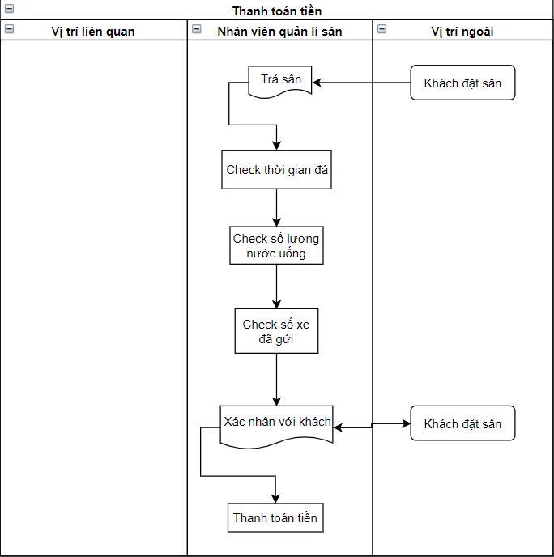

Sơ đồ hiện trạng thể hiện công việc thanh toán tiền
BẢNG MÔ TẢ CÔNG VIỆC

STT | CÔNG VIỆC | MÔ TẢ CÔNG VIỆC | ĐIỀU KIỆN KHỞI ĐỘNG | QUY TẮC | VỊ TRÍ LÀM VIỆC | TẦN SUẤT | THỜI LƯỢNG | HỒ SƠ NHẬP | HỒ SƠ XUẤT
1 | T1 | Check thời gian đá: Kiểm tra thời gian khách sử dụng sân bao nhiêu tiếng | Khách trả sân |  | Nhân viên quản lí sân banh | 6 lần/ngày
2 | T2 | Check số lượng nước uống: Kiểm tra khách đã sử dụng loại nước uống gì với số lượng bao nhiêu | Khách trả sân |  | Nhân viên quản lí sân banh | 6 lần/ngày
3 | T3 | Check số xe đã gửi: Kiểm tra khách đã gửi bao nhiêu chiếc xe | Khách trả sân | QT3 | Nhân viên quản lí sân banh | 6 lần/ngày
4 | T4 | Thanh toán tiền | Đã thống kê tất cả khoản tiền cần thu | QT4 | Nhân viên quản lí sân banh | 6 lần/ngày |  | D1

NGHIỆP VỤ HỦY SÂN:
Mô tả nghiệp vụ:
- Khi muốn hủy sân (do thời tiết xấu hoặc việc đột xuất,…), khách hàng liên hệ với nhân viên quản lí sân banh để thông báo hủy sân.
- Nhân viên quản lí sân banh xác nhận lại thông tin khách hàng muốn hủy sân và xóa tên khách hàng khỏi lịch đặt sân.
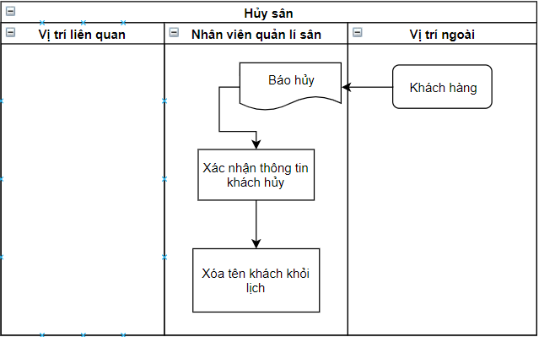

Bảng mô tả công việc của nghiệp vụ hủy sân
STT | CÔNG VIỆC | MÔ TẢ CÔNG VIỆC | ĐIỀU KIỆN KHỞI ĐỘNG | QUY TẮC | VỊ TRÍ LÀM VIỆC | TẦN SUẤT | THỜI LƯỢNG | HỒ SƠ NHẬP | HỒ SƠ XUẤT
1 | T1 | Xác nhân thông tin khách hủy: Đối chiếu thông tin của khách hủy với lịch đặt sân | Khách báo hủy đặt sân | QT6 | Nhân viên quản lí sân banh | 1 - 2 lần/ngày
2 | T2 | Xóa tên khách khỏi lịch đặt sân | Đã xác nhận thông tin khách hủy đặt sân |  | Nhân viên quản lí sân banh | 1 - 2 lần/ngày |  | D2

NGHIỆP VỤ NHẬP NƯỚC:
Mô tả nghiệp vụ:
- Cuối tuần nhân viên kiểm tra số lượng các loại nước còn lại.
- Khi có loại nước sắp hết nhân viên gọi điện cho nhà cung cấp nước và tiến hành đặt nước.
- Sau khi gọi điện nhân viên xác nhận với quản lý việc đặt nước.
- Khi nhận được nước nhân viên sẽ thanh toán chi phí cho nhà cung cấp nước.

Sơ đồ hiện trạng thể hiện công việc nhập nước:
QUẢN LÝ NHẬP NƯỚC
Tên nhiệm vụ thực hiện: NHẬP NƯỚC
Vị trí liên quan | Nhân viên quản lý sân banh | Vị trí ngoại
Nhân viên quản lý tài chính | Nhận hàng và thanh toán (T4)  Xác nhận với nhân viên quản lý tài chính để ghi vào sổ (T3)  Gọi điện với bên cung cấp và đặt nước (T2)  Kiểm tra số nước còn lại (T1) | Nhà cung cấp nước  Nhà cung cấp nước

BẢNG MÔ TẢ CÔNG VIỆC NGHIỆP VỤ NHẬP NƯỚC:
STT | CÔNG VIỆC | MÔ TẢ CÔNG VIỆC | ĐIỀU KIỆN KHỞI ĐỘNG | QUY TẮC | VỊ TRÍ LÀM VIỆC | TẦN SUẤT | THỜI LƯỢNG | TÀI LIỆU NHẬP | TÀI LIỆU XUẤT
1 | T1 | Kiểm tra số nước còn lại | Cuối tuần kiểm tra theo quy định |  | Nhân viên quản lý sân banh | 1 lần /tuần | 5 phút/lần
2 | T2 | Gọi điện với bên cung cấp và đặt nước | Số lượng nước còn ít hơn số quy định | Chỉ nhập revive và nước khoáng | Nhân viên quản lý sân banh | 1 lần /tuần | 5 phút/lần
3 | T3 | Xác nhận với nhân viên quản lý tài chính để ghi vào sổ | Sau khi đã đặt hàng với bên cung cấp |  | Nhân viên quản lý sân banh | 1 lần /tuần | 10 phút lần |  | D1
4 | T4 | Nhận hàng và thanh toán | Khi hàng tới |  | Nhân viên quản lý sân banh | 1 lần /tuần | 10 phút lần

NGHIỆP VỤ QUẢN LÍ CƠ SỞ VẬT CHẤT:
Mô tả nghiệp vụ:
- Nhân viên nhận phản ánh từ khách hàng về CSVC hoặc qua các kì kiểm tra tình trạng cơ sở vật chất và ghi lại những hỏng hóc cũng như mất mát về tài sản và lập phiếu yêu cầu sửa chữa bổ sung nếu cần thiết.
Khi có nhu cầu sửa chữa nhân viên phải thực hiện đăng kí bảo trì bằng việc chuẩn bị các tài liệu cần thiết như dự toán kinh phí.
Khi yêu cầu được thông qua thì sẽ tiến hành bảo dưỡng.
Kết thúc bảo dưỡng, bổ sung và cập nhật lại sổ theo dõi tình trạng cơ sở vật chất.
Sơ đồ hiện trạng thể hiện công việc quản lý cơ sở vật chất:

QUẢN LÝ CƠ SỞ VẬT CHẤT
Tên nhiệm vụ thực hiện: BẢO TRÌ – TU SỬA CSVC
Vị trí liên quan | Nhân viên quản lý CSVC | Vị trí ngoại
 | Phản hồi tình trạng CSVC  Bản dự toán kinh phí (D1)  KIỂM TRA TÌNH TRẠNG CSVC (T1)  THỰC HIỆN BẢO DƯỠNG (T2) | KHÁCH HÀNG

BẢNG MÔ TẢ CÔNG VIỆC NGHIỆP VỤ QUẢN LÍ CSVC:

STT | CÔNG VIỆC | MÔ TẢ CÔNG VIỆC | ĐIỀU KIỆN KHỞI ĐỘNG | QUY TẮC | VỊ TRÍ LÀM VIỆC | TẦN SUẤT | THỜI LƯỢNG | TÀI LIỆU NHẬP | TÀI LIỆU XUẤT
1 | T1 | Kiểm tra tình trạng csvc: tiến hành kiểm tra tình trạng, số lượng csvc của từng sân | Khi có phản hồi từ phía khách hàng hoặc chủ động kiểm tra |  | Nhân viên quản lý CSVC | 1 lần / ngày | 15 phút/ lần kiểm tra | Không có | Không có
4 | T2 | Thực hiện bảo dưỡng: Bắt đầu quá trình tu sửa, nâng cấp | Khi có csvc cần bảo dưởng |  | Nhân viên quản lý CSVC | 1 lần/ tháng | 1 giờ-vài ngày/ lần | D4 | Không có

NGHIỆP VỤ THỐNG KÊ THEO THÁNG, NĂM:
Mô tả nghiệp vụ:
- Nhân viên dựa trên sổ tổng thu và tổng chi để lấy số liệu từ đó làm thống kê theo khoảng thời gian xác định.
- Có được kết quả thống kê theo khoảng thời gian thì nhân viên sẽ tính hiệu số thu chi để tính tiền lời, tiền lỗ và tổng hợp thành đồ thị để tiện cho việc phân tích.
- Qua những số liệu đã tính toán thì các bên sẽ phác họa được mục tiêu và chiến lược kinh doanh trong thời gian tới, các biện pháp cải thiện kinh doanh nếu lỗ.

Sơ đồ hiện trạng thể hiện công việc thống kê:

QUẢN LÝ TÀI CHÍNH
Tên nhiệm vụ thực hiện: THỐNG KÊ
Vị trí liên quan | Nhân viên quản lý tài chính | Vị trí ngoại
Mục tổng thu (D1.1)
Kết quả thống kê (D2)
Bảng số liệu (D3)
Mục tổng chi (D1.2)
LẬP PHIẾU THỐNG KÊ (T1)
TÍNH HIỆU SỐ THU CHI (T2)
LẬP KẾ HOẠCH KINH DOANH (T3)

BẢNG MÔ TẢ CÔNG VIỆC NGHIỆP VỤ THỐNG KÊ
STT | CÔNG VIỆC | MÔ TẢ CÔNG VIỆC | ĐIỀU KIỆN KHỞI ĐỘNG | QUY TẮC | VỊ TRÍ LÀM VIỆC | TẦN SUẤT | THỜI LƯỢNG |  |  | TÀI LIỆU NHẬP | TÀI LIỆU XUẤT
1 | T1 | Lập phiếu thống kê: thống kê lại tổng số tiền thu và chi (tuần, tháng, quý, năm) | Nhân viên kế toán thực hiện việc thống kê doanh thu |  | Nhân viên quản lý tài chính | Ít nhất 1 lần / tuần |  | 1-2 giờ/ lần thống kê | D1.1,D1.2 |  | D2
2 | T2 | Tính hiệu số thu chi: Tính toán xem thời điểm thống kê lời hay lỗ | Nhân viên kế toán thực hiện việc thống kê doanh thu |  | Nhân viên quản lý tài chính | Ít nhất 1 lần / tuần |  | 30 phút/ tính toán | D2,D3 |  | D3
3 | T3 | Lập kế hoạch kinh doanh: Sau khi tính toán khoản lời lỗ thì đưa ra biện pháp để phát triển | Sau khi xác định các khoản tiền ra, tiền vào |  | Nhân viên quản lý tài chính | 1 lần / tháng |  | 1-2 giờ/lần đề ra kế hoạch | D3,D4 |  | D4

BẢNG MÔ TẢ TÀI LIỆU:

STT | TÀI LIỆU | VAI TRÒ | CÔNG VIỆC
1 | D1.1 | Mục tổng thu (1 mục trong 1 *sổ): tổng tiền thu được trong 1 ngày làm việc. | T1
2 | D1.2 | Mục tổng chi: ghi chép lại tổng tiền được chi ra để phát triển duy trì việc quản lý, kinh doanh | T1
3 | D2 | Kết quả thống kê: kết quả kinh doanh theo tuần, tháng, quý, năm | T1,T2
4 | D3 | Bảng số liệu: Bảng ghi số liệu thu chi, hiệu số, đồ thị về doanh thu | T2,T3

*Sổ: ghi lại tất cả thông tin liên quan đến nghiệp vụ quản lý sân banh.

Các phần mềm cùng loại hiện đang có, hoặc hệ thống Tin học đang được sử dụng:
- Vì công việc quản lý chủ yếu qua sổ sách và viết tay nên hệ thống tin học hầu như là không có
Phần cứng: Không có.
Phần mềm: Không có.
Con người:
- Có thể sử dụng máy tính ở mức cơ bản.
Những hạn chế hay những vấn đề còn tồn tại trong những phần mềm đang có:
- Vì chưa có hệ thống tin học nên những vấn đề còn tồn tại chủ yếu trên sổ sách. Những vấn đề còn tồn tại:
Không chính xác nhiều sai sót trong việc báo cáo tổng chi tiêu.
Các yêu cầu của hệ thống:
- Nhanh, tính toán chính xác các chi tiêu của sân banh.
- MÔ HÌNH USE CASE
- Sơ đồ use case

1.1 Sơ đồ tổng quát

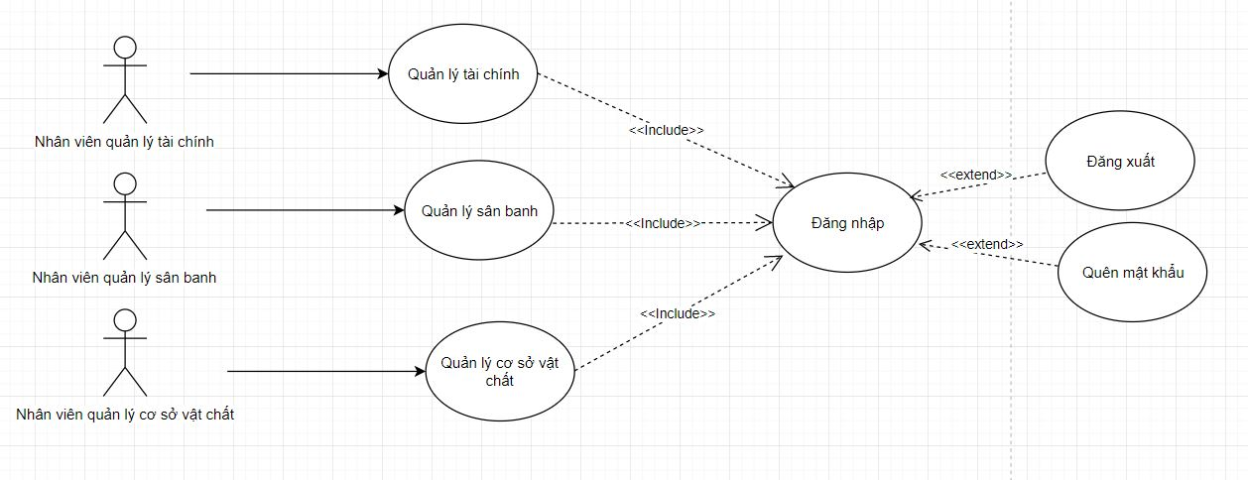
1.2 Danh sách actor
- Nhân viên quản lý sân banh.
- Nhân viên quản lý cơ sở vật chất.
- Nhân viên quản lý tài chính.

1.3 Danh sách các use case

1.3.1 Nhân viên quản lý sân banh
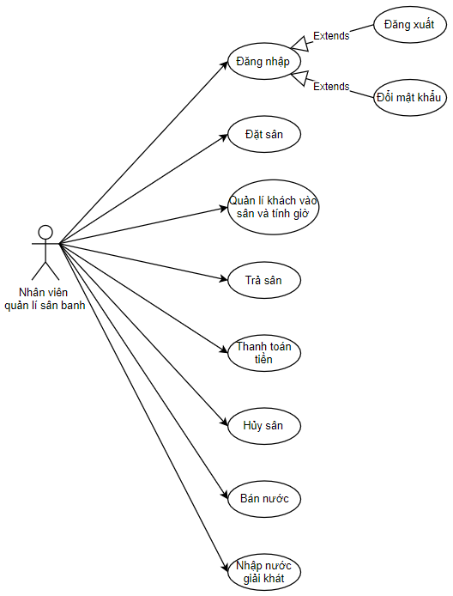

    - Nhân viên quản lý cơ sở vật chất
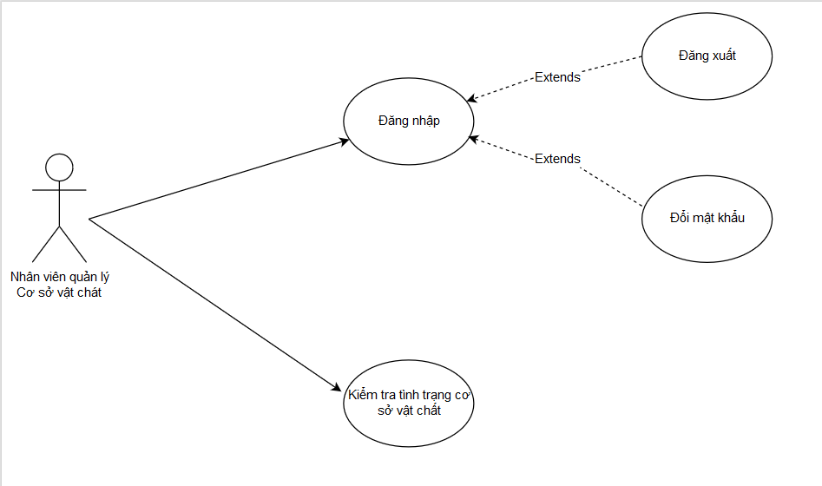

    - Nhân viên quản lý tài chính
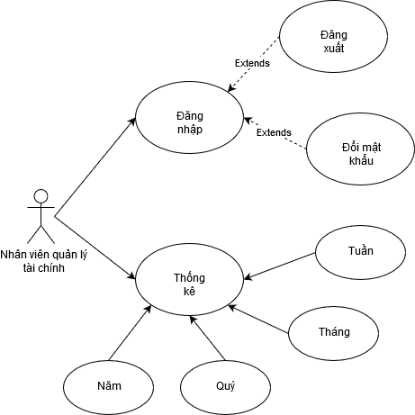
- Đặc tả use case
  - Use case đăng nhập
TIÊU ĐỀ | NỘI DUNG
Tên Use-Case | Đăng nhập
Mô tả | Use-Case cho phép người dùng đăng nhập vào hệ thống để thực hiện những chức năng của mình
Sự kiện kích hoạt | Khi phần mềm được khởi động
Actors | Tất cả nhân viên
Use-Case liên quan | Đăng xuất, đổi mật khẩu
Tiền điều kiện | Người dùng được cung cấp tài khoản mật khẩu để thực hiện use case.
Hậu điều kiện | Người dùng đăng nhập thành công, hiện thị thông báo đăng nhập thành công
Luồng sự kiện chính | Hệ thống yêu cầu người dùng nhập tài khoản mật khẩu  Người dùng nhập tên đăng nhập và mật khẩu  Hệ thống kiểm tra thông tin đăng nhập  Hệ thống thông báo đăng nhập thành công và chuyển người dùng vào màn hình sử dụng hệ thống  Kết thúc Use-Case
Luồng sự kiện phụ | A1 – Mật khẩu không hợp lệ: Khi người dùng nhập sai tên đăng nhập và mật khẩu  Hệ thống hiển thị lại màn hình đăng nhập để người dùng nhập lại thông tin kèm theo thông báo tên đăng nhập và mật khẩu bị sai.  Yêu cầu đăng nhập lại

  - Use case đăng xuất
TIÊU ĐỀ | NỘI DUNG
Tên Use-Case | Đăng xuất
Mô tả | Use-Case cho phép người dùng đăng xuất ra khỏi hệ thống
Sự kiện kích hoạt | Khi người dùng chọn chức năng đăng xuất trong phần mềm
Actors | Tất cả nhân viên
Use-Case liên quan | Đăng nhập, Quên mật khẩu
Tiền điều kiện | Người dùng chủ động chọn chức năng đăng nhập
Hậu điều kiện | Hiển thị thông báo xác nhận đăng xuất, thông báo đăng xuất thành công
Luồng sự kiện chính | Người dùng chọn chức năng đăng xuất  Hệ thống yêu cầu nhập lại mật khẩu để xác thực  Hệ thống hiển thị thông báo xác nhận đăng xuất  Người dùng xác nhận trên thông báo đăng xuất  Hệ thống lưu lại thời gian làm việc của nhân viên  Thông báo đăng xuất thành công  Kết thúc Use-Case
Luồng sự kiện phụ | A1 – Mật khẩu không hợp lệ: Khi người dùng nhập sai mật khẩu  Hệ thống hiện thông báo nhập sai mật khẩu xác thực  Hệ thống từ chối yêu cầu đăng xuất của nhân viên  Hệ thống tiếp tục hoạt động  A2 – Nhân viên chọn không đăng xuất:  Hệ thống tiếp tục hoạt động

  - Use case đổi mật khẩu
TIÊU ĐỀ | NỘI DUNG
Tên Use-Case | Đổi mật khẩu
Mô tả | Use case cho phép nhân viên đổi mật khẩu
Sự kiện kích hoạt | Khi nhân viên chọn chức năng đổi mật khẩu
Actors | Tất cả nhân viên
Use-Case liên quan | Đăng nhập, đăng xuất
Tiền điều kiện | Nhân viên phải nhớ thông tin tài khoản
Hậu điều kiện | Nhập mật khẩu mới cho nhân viên
Luồng sự kiện chính | Nhân viên lựa chon chức năng đổi mật khẩu  Hệ thống yêu cầu nhập thông tin xác thực  Nhân viên nhập thông tin xác thực  Hệ thống kiểm tra thông tin  Hệ thống hiển thị form đổi mật khẩu  Người dùng nhập mật khẩu mới  Hệ thống kiểm tra mật khẩu nhập vào  Hệ thống đổi mật khẩu người dùng  Hệ thống báo đổi mật khẩu thành công  Kết thúc Use-Case
Luồng sự kiện phụ | A1 – Người dùng hủy nhập thông tin xác thực: Người dùng hủy không nhập thông tin người dùng  Hệ thống tiếp tục hoạt động  A2 – Người dùng nhập thông tin sai: Người dùng nhập sai thông tin xác thực  Hệ thống thông báo không có thông tin của người dùng  Hệ thống hiển thị form nhập thông tin của người dùng  A2 – Người dùng hủy nhập mật khẩu mới: Người dùng hủy không nhập mật khẩu mới  Hệ thống tiếp tục hoạt động  A3 – Người dùng nhập sai định dạng mật khẩu mới: Người dùng nhập mật khẩu mới sai định dạng  Hệ thống thông báo định dạng mật khẩu mới sai  Hệ thống trở về màn hình nhập mật khẩu mới

  - Use case đặt sân
TIÊU ĐỀ | NỘI DUNG
Tên Use-Case | Đặt sân banh
Mô tả | Use case cho phép nhân viên quản lý sân banh đặt sân cho khách hàng.
Sự kiện kích hoạt | Khi nhân viên quản lý sân banh chọn chức năng đặt sân banh.
Actors | Nhân viên quản lý sân banh
Use-Case liên quan | Hủy sân, trả sân
Tiền điều kiện | Nhân viên phải nhớ thông tin tài khoản.  Khách hàng gọi điện thoại tới để về lịch sân
Hậu điều kiện
Luồng sự kiện chính | Khách hàng gọi điện thoại tới sân.  Nhân viên nhập ngày, giờ muốn đá banh của khách hàng.  Hệ thống kiểm tra thông tin.  Hệ thống lưu thông tin giờ đặt sân vào thời khóa biểu sân.  Hệ thống báo đặt sân thành công.  Nhân viên xác nhận lại với khách hàng.  Kết thúc Use-Case
Luồng sự kiện phụ | A1 – Nhân viên nhập sai thông tin khách đặt.  Hệ thống tiếp tục hoạt động  A2 – Hệ thống sau khi kiểm tra thông thì lịch sân giờ đó đã có khách khác đặt.  Nhân viên sẽ kiểm tra toàn bộ lịch của sân banh.  Sau đó, nhân viên quản lý sân banh sẽ thỏa thuận lại với khách hàng và đặt sân.

  - Use case quản lý khách vào sân và tính giờ
TIÊU ĐỀ | NỘI DUNG
Tên Use-Case | Quản lý khách vào sân và tính giờ
Mô tả | Use case cho phép nhân viên quản lý sân banh hướng dẫn khách vào sân và tính giờ.
Sự kiện kích hoạt | Khi khách muốn vào sân hoặc tới giờ của khách.
Actors | Nhân viên quản lý sân banh
Use-Case liên quan | Hủy sân, trả sân
Tiền điều kiện | Khách hàng muốn vào sân  Hoặc tiếng chuông bấm hết giờ của người trước
Hậu điều kiện
Luồng sự kiện chính | Nhân viên quản lý sân banh sẽ báo hết giờ cho khách hàng trước.  Hệ thống sẽ bắt đầu tính thời gian sau khi nhân viên quản lý sân viên bấm bắt đầu tính giờ.  Hệ thống sẽ đếm ngược thời gian bằng với khoảng thời gian mà khách đặt.  Hệ thống báo bắt đầu tính giờ.  Nhân viên xác nhận lại với khách hàng.  Kết thúc Use-Case
Luồng sự kiện phụ | A1 – Nhân viên chưa bấm bắt đầu tính giờ hoặc quên.  Hệ thống tiếp tục hoạt động và sẽ tự động bắt đầu tính giờ sau 15 phút theo giờ đặt.  A2 – Khách hủy sân không muốn đá  Hệ thống sẽ hoạt động theo use case hủy sân. Hệ thống sẽ chuyển trạng thái sân banh thành sân trống.

  - Use case trả sân
TIÊU ĐỀ | NỘI DUNG
Tên Use-Case | Trả sân
Mô tả | Use case cho phép actors quản lí thời gian đặt sân để thông báo cho khách hàng khi đến giờ trả sân.
Sự kiện kích hoạt | Khi actors chọn chức năng trả sân
Actors | Nhân viên quản lí sân banh
Use case liên quan | Quản lý khách vào sân và tính giờ
Tiền điều kiện | Actors phải đăng nhập thành công vào hệ thống
Hậu điều kiện
Luồng sự kiện chính | 1. Actors đăng nhập thành công vào hệ thống  2. Actors chọn chức năng trả sân  3. Hệ thống sẽ điều chỉnh trạng thái sân thành trống.  4. Kết thúc use case.
Luồng sự kiện phụ

  - Use case thanh toán tiền
TIÊU ĐỀ | NỘI DUNG
Tên Use-Case | Thanh toán tiền
Mô tả | Use case cho phép actors tính tổng số tiền cần thu của khách hàng đặt sân
Sự kiện kích hoạt | Khi actors chọn chức năng thanh toán tiền
Actors | Nhân viên quản lí sân banh
Use case liên quan | Quản lý tiền chi
Tiền điều kiện | Actors phải đăng nhập thành công vào hệ thống
Hậu điều kiện
Luồng sự kiện chính | 1. Actors đăng nhập thành công vào hệ thống  2. Actors chọn chức năng thanh toán tiền  3. Hệ thống tự tính ra tổng tiền cần thu bằng cách tính tiền thông qua giờ sân, tiền nước uống và tiền giảm giá.  4. Nhân viên đi thu tiền của khách.  5. Kết thúc use case
Luồng sự kiện phụ | Nếu khách thiếu số tiền trong khoảng 30k, thì hệ thống sẽ cho actors chỉnh sửa lại số tiền thu.

  - Use case hủy sân
TIÊU ĐỀ | NỘI DUNG
Tên Use-Case | Hủy sân
Mô tả | Use case cho phép actors hủy lịch đặt sân của khách hàng
Sự kiện kích hoạt | Khi actors chọn chức năng hủy sân
Actors | Nhân viên quản lí sân banh
Use case liên quan
Tiền điều kiện | Actors phải đăng nhập thành công vào hệ thống  Khách hàng có nhu cầu muốn hủy sân
Hậu điều kiện
Luồng sự kiện chính | 1. Actors đăng nhập thành công vào hệ thống  2. Actors chọn chức năng hủy sân  3. Actors chọn khách hàng muốn hủy sân  4. Hệ thống hủy tên khách hàng khỏi lịch đặt sân  5. Hệ thống chuyển trạng thái sân thành còn trống  5. Kết thúc use case
Luồng sự kiện phụ

  - Use case bán nước
TIÊU ĐỀ | NỘI DUNG
Tên Use-Case | Bán nước
Mô tả | Use case cho phép actors quản lý số nước bán được trong đơn vị 1 trận đấu.
Sự kiện kích hoạt | Actors chọn chức năng bán nước
Actors | Nhân viên quản lý sân banh
Use case liên quan | Thanh toán tiền
Tiền điều kiện | Actors đăng nhập thành công  Khách có nhu cầu kêu nước
Hậu điều kiện
Luồng sự kiện chính | Actors đăng nhập vào thành công  Actors chọn chức năng bán nước  Hệ thống trả ra menu chọn nước.  Đánh dấu vào những đồ uống khách chọn.  Hiển thị bản xác nhận  Actors chọn xác nhận.  Hệ thống sẽ cập nhật số lượng nước vào nghiệp vụ tính tiền để có thể thanh toán tiền cho khách sau đã xong.  Kết thúc use case
Luồng sự kiện phụ

  - Use case nhập nước giải khát
TIÊU ĐỀ | NỘI DUNG
Tên Use-Case | Nhập nước giải khát
Mô tả | Use case cho phép actors biết danh sách nước cần nhập và tiến hành đặt nước.
Sự kiện kích hoạt | Nhân viên đăng nhập thành công  Khỏi động phần mềm và chọn chức năng nhập nước.
Actors | Nhân viên quản lý sân banh.
Use case liên quan | Quản lý tiền chi
Tiền điều kiện | Người dùng đăng nhập với tư cách nhân viên quản lý sân banh.
Hậu điều kiện
Luồng sự kiện chính | Chọn chức năng nhập nước  Hiện thị số nước còn lại trong kho  Chọn số nước cần nhập  Xác nhận  Liên hệ trực tiếp với nhà đặt nước.  Kết thúc use case
Luồng sự kiện phụ

  - Use case kiểm tra tình trạng cơ sở vật chất
TIÊU ĐỀ | NỘI DUNG
Tên Use-Case | Kiểm tra tình trạng cơ sở vật chất
Mô tả | Use case cho phép actors quản lý tình trạng cơ sở vật chất của sân banh
Sự kiện kích hoạt | Actors chọn chức năng kiểm tra tình trạng cơ sở vật chất
Actors | Nhân viên quản lý cơ sở vật chất
Use case liên quan
Tiền điều kiện | Actors cần phải đăng nhập thành công vào hệ thống
Hậu điều kiện | Hiện tình trạng cơ sở vật chất
Luồng sự kiện chính | Actor đăng nhập vào hệ thống thành công.  Actor đi kiểm tra cơ sở vật chất.  Actor chọn danh sách cơ sở vật chất cần tu bổ.  Hiện danh sách cơ sở vật chất cần tu bổ  Kết thúc use case
Luồng sự kiện phụ

  - Use case thống kê
TIÊU ĐỀ | NỘI DUNG
Tên Use-Case | Thống kê
Mô tả | Use-Case này cho phép người dùng thống kê doanh thu theo tuần, quý, tháng, năm để tiện cho việc theo dõi tình hình kinh doanh
Sự kiện kích hoạt | Khi phần mềm được khởi động và thực thi nhiệm vụ Thống kê
Actors | Nhân viên quản lý tài chính
Use case liên quan | Không có
Tiền điều kiện | Người dùng đăng nhập chính xác với tư cách là nhân viên quản lý tài chính
Hậu điều kiện | Hiển thị kết quả thống kê.
Luồng sự kiện chính | Người dùng click chọn mục Thống kê.  Người dùng sẽ chọn thống kê tiền thu hoặc chi.  Chọn khoảng thời gian cần thống kê.  Hệ thống hiển thị kết quả thống kê lên cho người dùng xem.  Kết thúc Use-Case
Luồng sự kiện phụ | Use-Case này cho phép người dùng thống kê doanh thu theo tuần, quý, tháng, năm để tiện cho việc theo dõi tình hình kinh doanh

- SƠ ĐỒ LỚP MỨC PHÂN TÍCH

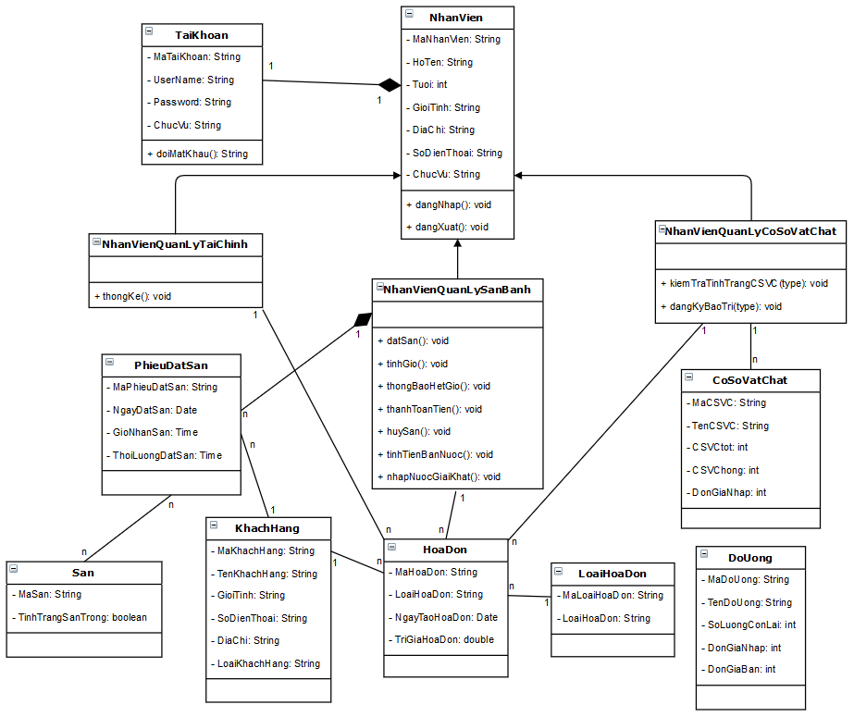

- THIẾT KẾ DỮ LIỆU

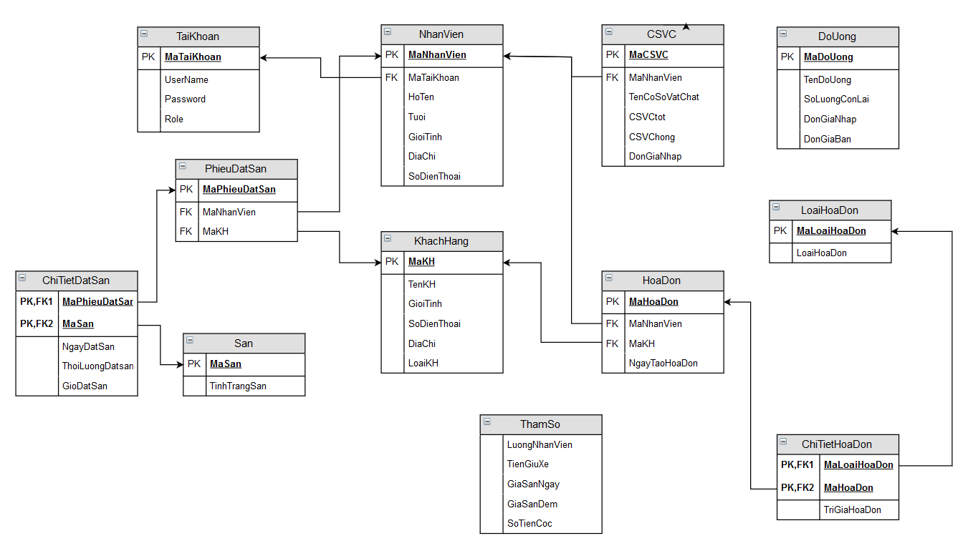
- THIẾT KẾ GIAO DIỆN

1.Sơ đồ liên kết màn hình

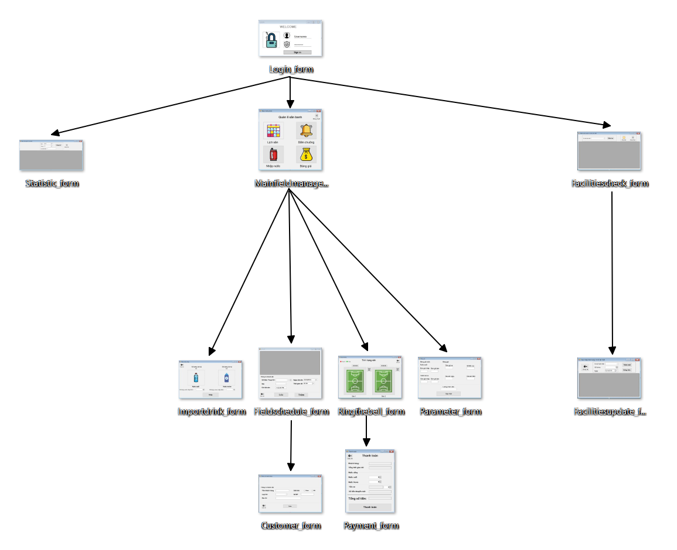

2. Danh sách màn hình và mô tả từng màn hình
- Danh sách màn hình
+ Login:
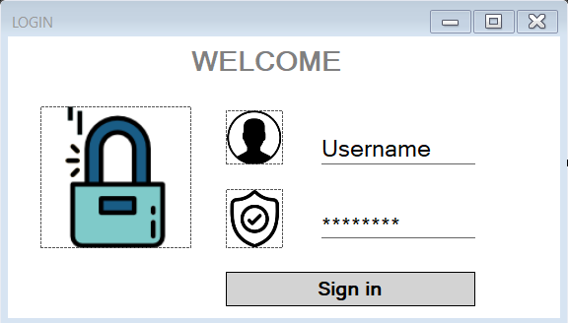
+ Menu chính của quản lý sân banh:
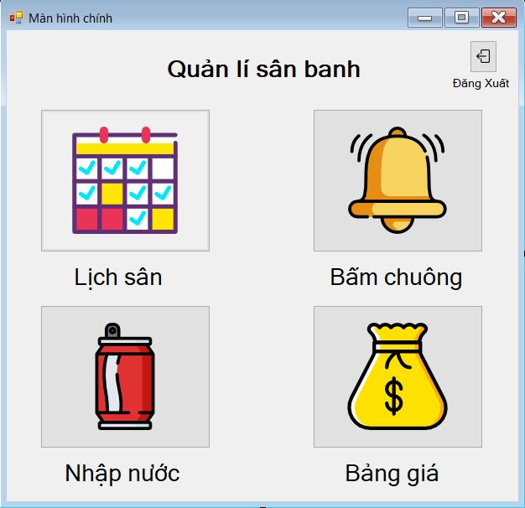
+ Kiểm tra cơ sở vật chất:
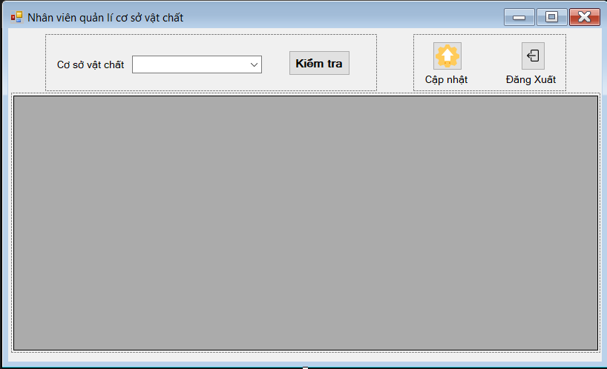
+ Thống kê:
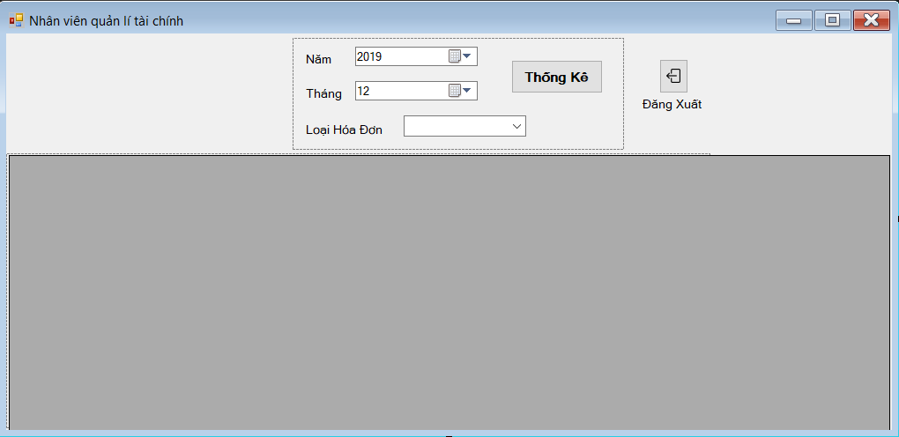
+Lịch sân:
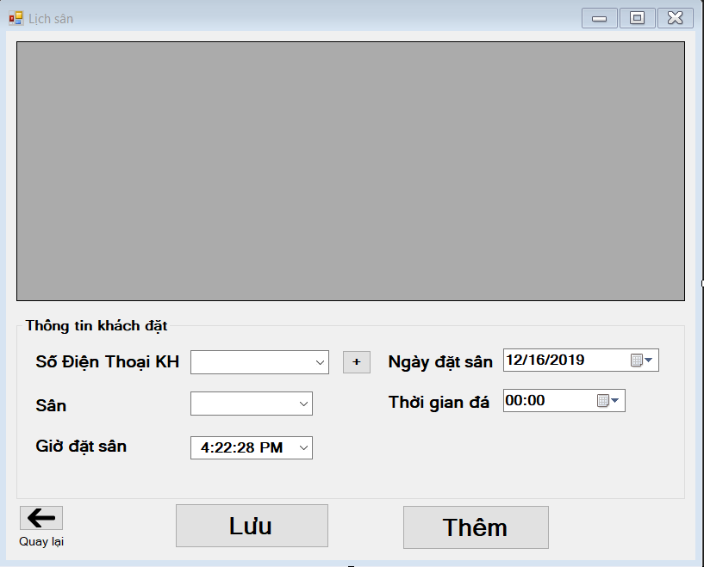
+ Bảng giá:
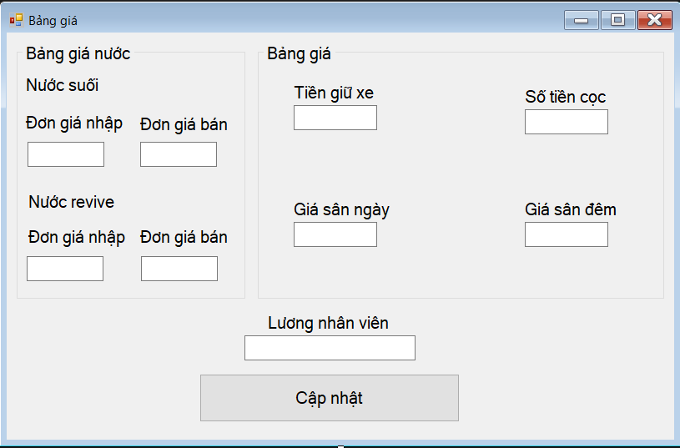
+ Nhập nước:
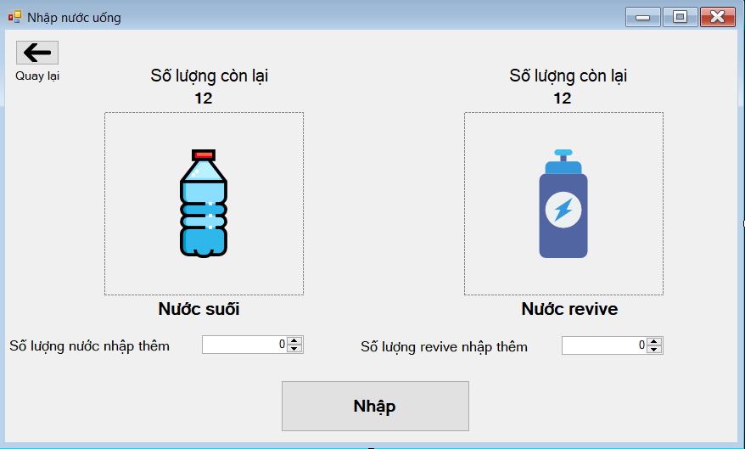
+ Rung chuông :
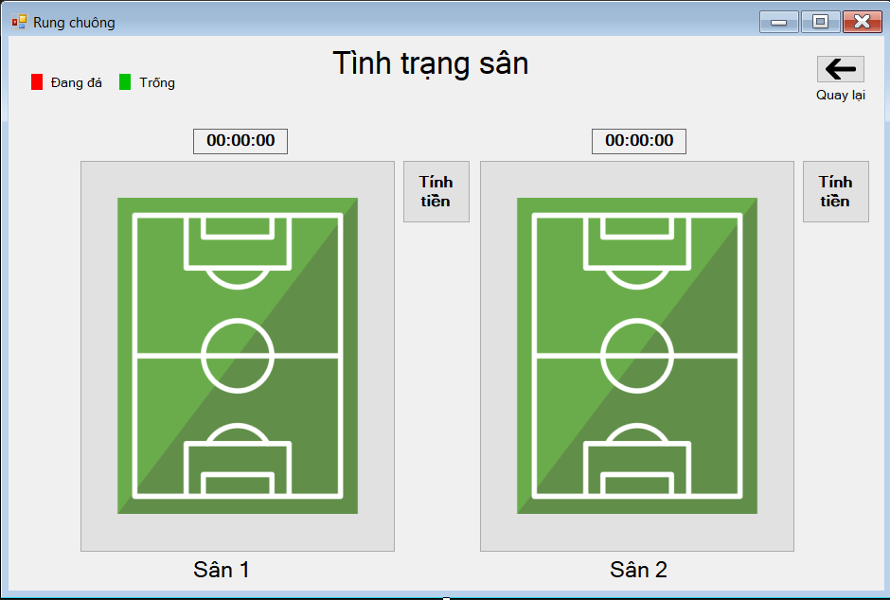
+ Cập nhật cơ sở vật chất:
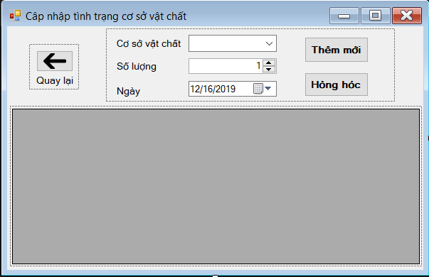
+ Khách hàng:
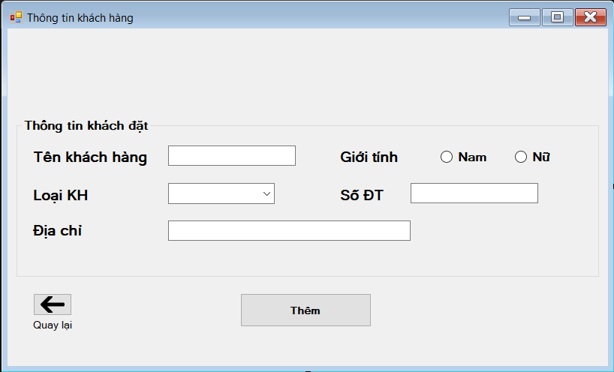
+ Thanh toán:
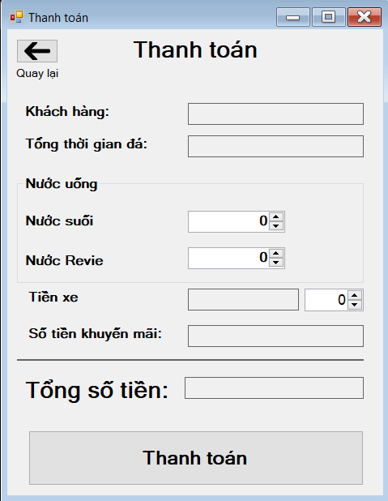
Bảng mô tả từng màn hình:
+ Login:
STT | Tên Sự Kiện | Điều kiện thực hiện | Ghi Chú
1 | Hiện menu chính quản lý sân banh | Đăng nhập vào tài khoảng của nhân viên quản lý sân banh | Hiện form menu chính quản lý sân banh
2 | Hiện kiểm tra cơ sở vật chất | Đăng nhập vào tài khoảng của nhân viên quản lý CSVC | Hiện form kiểm tra cơ sở vật chất
3 | Hiện thống kê | Đăng nhập vào tài khoảng của nhân viên quản lý tài chính | Hiện form thống kê
+ Menu chính của quản lý sân banh:
STT | Tên Sự Kiện | Điều kiện thực hiện | Ghi Chú
1 | Hiện Lịch sân | Chọn icon lịch sân | Hiện form lịch sân
2 | Hiện Rung chuông | Chọn icon rung chuông | Hiện form rung chuôn
3 | Hiện nhập nước | Chọn icon nhập nước | Hiện form nhập nước
4 | Hiện bảng giá | Chọn icon bảng giá | Hiện form bảng giá
5 | Đăng xuất | Chọn icon đăng xuất | Trả về form login
+ Kiểm tra cơ sở vật chất:
STT | Tên Sự Kiện | Điều kiện thực hiện | Ghi Chú
1 | Hiện trình trạng cở sở vật chất | Chọn tên cơ sở vật chất và nhất nút kiểm tra | Hiện tình trạng cơ sở vật chất được chọn
2 | Hiện cập nhật cơ sở vật chất | Chọn icon cập nhật | Hiện form cập nhật cơ sở vật chất
3 | Đăng xuất | Chọn icon đang xuất | Trả về form login
+ Thống kê:
STT | Tên Sự Kiện | Điều kiện thực hiện | Ghi Chú
1 | Thống kê thu chi | Chọn thời gian và chọn icon thống kê | Hiện thống kê thu chi
2 | Đăng xuất | Chọn icon đăng xuất | Trả về form login
+ Lịch sân:
STT | Tên Sự Kiện | Điều kiện thực hiện | Ghi Chú
1 | Thêm lịch sân | Thêm thông tin và chọn icon thêm | Hiện thông tin lịch sân
2 | Lưu lịch sân | Chọn nút lưu | Lưu thông tin lịch sân vào database
3 | Hiện form khách hàng | Chọn icon cộng tại vị trí số điện thoại | Hiện form khách hàng
4 | Quay lại | Chọn icon quay lại | Trả về form menu chính
+ Bảng giá:
STT | Tên Sự Kiện | Điều kiện thực hiện | Ghi Chú
1 | Cập nhật bảng giá | Chọn nút cập nhật | Lưu thông tin bản giá vào database
+ Nhập nước:
STT | Tên Sự Kiện | Điều kiện thực hiện | Ghi Chú
1 | Nhập nước | Thêm thông tin và chọn nút nhập nước | Lưu thông tin vàp database
2 | Quay lại | Chọn icon quay lại | Trả về form menu chính
+ Rung chuông:

STT | Tên Sự Kiện | Điều kiện thực hiện | Ghi Chú
1 | Tính tiền | Khi hết thời gian hoặc chọn icon tính tiền | Hiện form thanh toán
2 | Quay lại | Chọn icon quay lại | Trả về form menu chính
+ Cập nhật cơ sở vật chất:
STT | Tên Sự Kiện | Điều kiện thực hiện | Ghi Chú
1 | Thêm | Điền thông tin và chọn nút thêm | Lưu thông tin cập nhật vào database
2 | Hỏng | Điền thông tin và chọn nút hỏng | Lưu thông tin cập nhật vào database
3 | Quay lại | Chọn icon quay lại | Trả về form kiểm tra cơ sở vật chất
+ Khách hàng:
STT | Tên Sự Kiện | Điều kiện thực hiện | Ghi Chú
1 | Thêm | Điền thông tin và chọn nút thêm | Lưu thông tin khách hàng vào database
2 | Quay lại | Chọn icon quay lại | Trả về form lịch sân
+ Thanh toán:

STT | Tên Sự Kiện | Điều kiện thực hiện | Ghi Chú
1 | Thanh toán | Điền thông tin và chọn nút thanh toán | Lưu thông tin thanh toán vào database
2 | Quay lại | Chọn icon quay lại | Trả về form rung chuông

- KẾT LUẬN
- Nội dung lý thuyết được cũng cố
- Thu thập phân tích thiết kế mô hình hoá sản phẩn
- Thiết kế cơ sở dữ liệu
- Làm việc trên môi trường .NET , lập trình C#.
- Kĩ năng học hỏi được
- Kỹ năng giao tiếp giữa các thành viên trong môi trường làm việc tập thể
- Kỹ năng giao tiếp thu thập tập thông tin và yêu cầu của khách hàng
- Kỹ năng làm việc nhóm
- Kỹ năng thích ứng trước sự thay đổi yêu cầu đột ngột của khách hàng
- Kỹ năng viếc báo cáo, sữ dụng các phần mềm hổ trợ
- Áp dụng mô hình 3 lớp (3-layer)
- Những kinh nghiệm thực tiển học hỏi được
- Tập trung sắp xếp thời gian cho việc học tìm hiểu và chọn lọc thông tin
- Chọn đúng hướng phân tích xữ lý
- Đóng góp cho xã hội
- Giúp các sân banh mini quản lý dể dàng hơn tiếp kiệm chi phí thời gian và sức người
- Hướng phát triển
- Tiếp tục phát triển mở thềm nhiều chức năng mới
- Làm phần mềm có khả năng tương tích với nhiều hệ điều hành
- Mở rộng quy mô phần mềm có thể sữ dụng cho các sân bóng lớn sân vận động .
Tài liệu tham khảo :
https://github.com/TaiTrien/Mini-soccer-field

